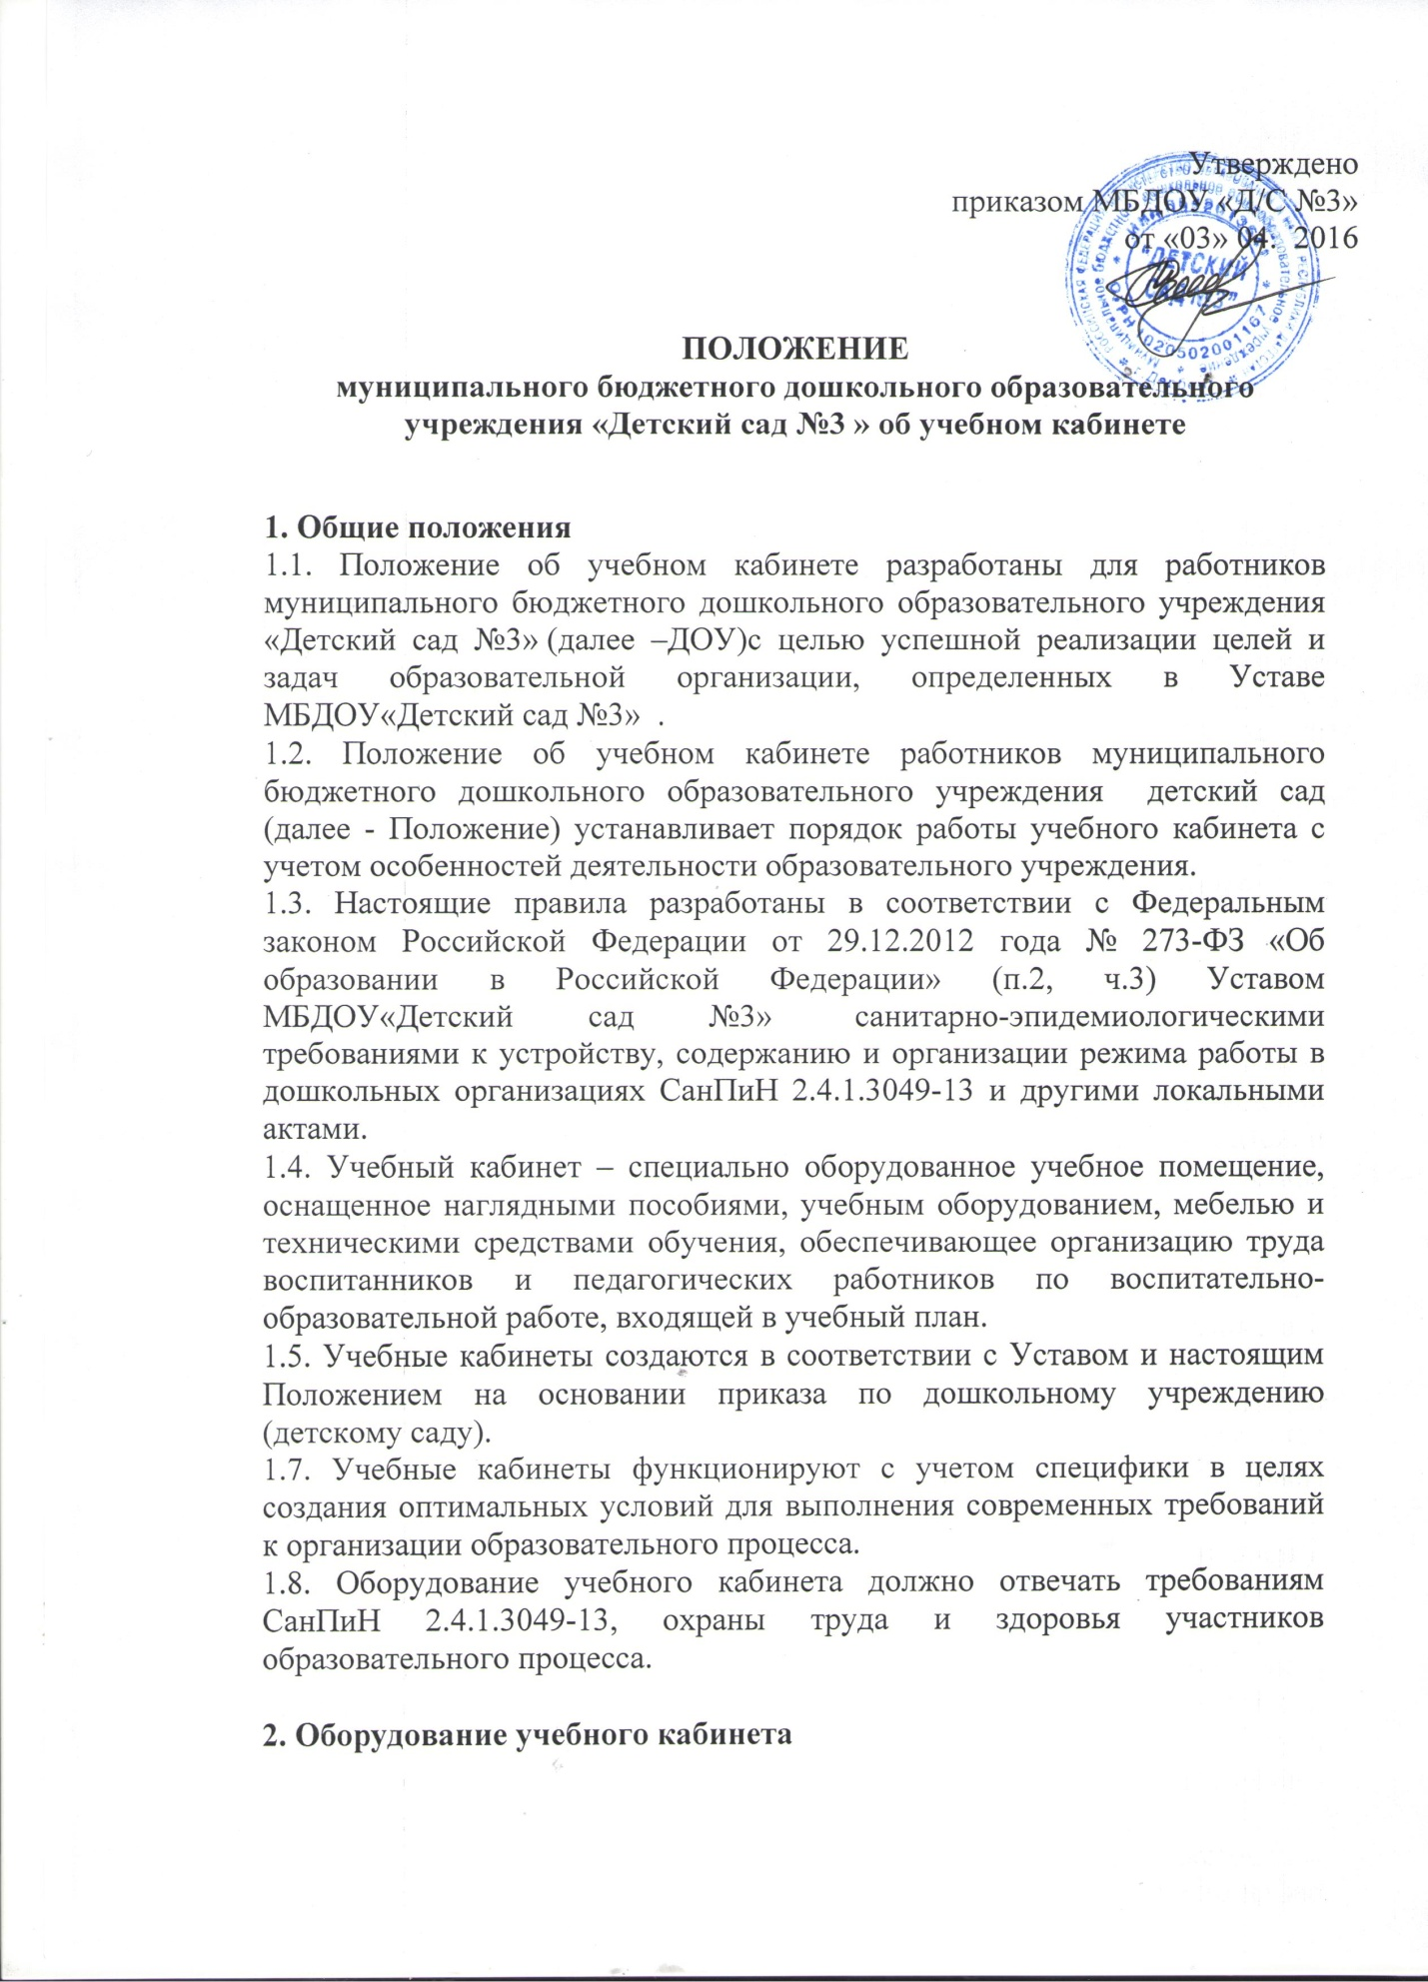

2.1. Учебные кабинеты оснащаются техническими средствами обучения, учебно-наглядными пособиями и т. д., т. е. необходимыми средствами обучения для организации образовательного процесса по данному учебному направлению в соответствии с действующими типовыми перечнями для дошкольных учреждений, позволяющими вести эффективную организацию непосредственно-образовательной деятельности при всем разнообразии методических приемов и педагогических интересов педагогических работников.

2.2. В учебном кабинете оборудуются удобные рабочие места индивидуального пользования для воспитанников в зависимости от их роста и наполняемости группы согласно санитарным требованиям, а также рабочее место для педагогического работника.

2.3. Рабочее место педагогического работника оборудуется столом, шкафами для хранения демонстрационного оборудования и технических средств обучения, наглядных пособий, экспозиционными материалами, в соответствии со спецификой.

2.4. Каждый воспитанник обеспечивается рабочим местом за столом в соответствии с его ростом, состоянием зрения и слуха. Столы расставляются в учебных помещениях по принципу: меньшие – впереди, большие – сзади. Для детей с нарушением слуха и зрения столы, за которыми они сидят, ставятся первыми, независимо от размера. Причем воспитанники с пониженной остротой зрения должны размещаться в первом ряду от окон.

2.5. Организация рабочих мест воспитанников должна обеспечивать возможность выполнения практических работ в полном соответствии с практической частью образовательной программы, при этом необходимо учитывать требования техники безопасности, гарантировать безопасные условия для организации образовательного процесса.

2.6. Оформление учебного кабинета должно соответствовать требованиям современного дизайна для учебных помещений.

**3. Организация работы учебного кабинета**

3.1. Занятия воспитанников в учебном кабинете (зале) проводятся по расписанию, утвержденному заведующим детским садом.

3.2. На базе учебного кабинета организуется непосредственно-образовательная деятельность, проводятся занятия кружков, заседания творческих групп по профилю (направлению деятельности) кабинета.

3.3. Основное содержание работы учебных кабинетов:

- проведение непосредственно образовательной деятельности по образовательной программе учебного плана, занятий дополнительного образования по профилю (направлению деятельности) учебного кабинета;

- создание оптимальных условий для качественного проведения образовательного процесса на базе учебного кабинета;

- организация внеплановой работы по профилю кабинета (консультации, дополнительные занятия и др.), отраженная в расписании работы кабинета;

- создание банка творческих работ воспитанников в учебном кабинете;

- подготовка методических и дидактических средств обучения;

- составление педагогическим работником, ответственным за организацию работы учебного кабинета, заявок на планово-предупредительный ремонт, обеспечение контроля выполнения ремонта;

- соблюдение мер для охраны здоровья воспитанников и педагогических работников, охраны труда, противопожарной защиты, санитарии и гигиены;

- участие в проведении смотров конкурсов учебных кабинетов;

- обеспечение сохранности имущества кабинета.

**4. Руководство учебным кабинетом**

4.1. Руководство учебным кабинетом осуществляет педагогический работник, назначенный из числа педагогического состава приказом заведующего дошкольным учреждением.

4.2. Ответственный за учебный кабинет:

- планирует работу учебного кабинета, в т. ч. организацию методической работы;

- максимально использует возможности учебного кабинета для осуществления образовательного процесса;

- выполняет работу по обеспечению сохранности и обновлению технических средств обучения, пособий, демонстрационного материала, других средств обучения, т. е. по ремонту и восполнению учебно-материального фонда кабинета;

- осуществляет контроль за санитарно-гигиеническим состоянием кабинета;

- принимает на ответственное хранение материальные ценности учебного кабинета, ведет их учет в установленном порядке;

- при нахождении воспитанников в учебном кабинете несет ответственность за соблюдение правил техники безопасности, санитарии, за охрану жизни и здоровья детей;

- ведет опись оборудования учебного кабинета, делает копии заявок на ремонт, на замену и восполнение средств обучения, а также копии актов на списание устаревшего и испорченного оборудования;

- ставит перед администрацией вопросы по совершенствованию оборудования кабинета.